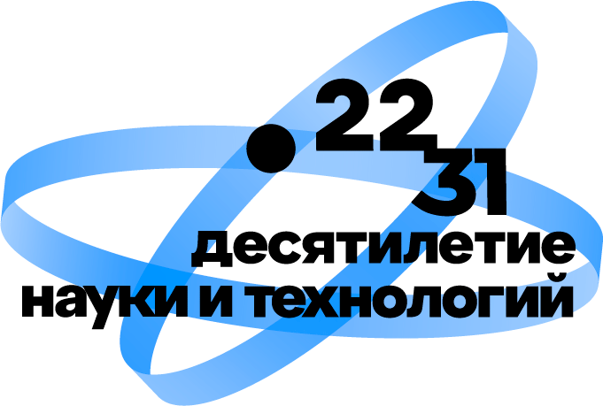 | 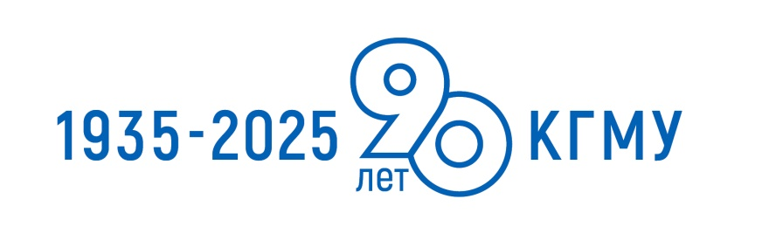 | 

ФЕДЕРАЛЬНОЕ ГОСУДАРСТВЕННОЕ БЮДЖЕТНОЕ
ОБРАЗОВАТЕЛЬНОЕ УЧРЕЖДЕНИЕ ВЫСШЕГО ОБРАЗОВАНИЯ
«КУРСКИЙ ГОСУДАРСТВЕННЫЙ МЕДИЦИНСКИЙ УНИВЕРСИТЕТ»
МИНИСТЕРСТВА ЗДРАВООХРАНЕНИЯ РОССИЙСКОЙ ФЕДЕРАЦИИ

ИНФОРМАЦИОННОЕ ПИСЬМО

Глубокоуважаемые коллеги!

Приглашаем Вас принять участие в работе Международной научной и методической конференции «Современные аспекты морфологии, патоморфологии и онкопатологии организма человека», посвященной 90-летию Курского государственного медицинского университета и приуроченной к 90-летию кафедры гистологии, эмбриологии, цитологии, 90-летию кафедры анатомии человека и 130-летию со дня рождения И.Д. Рихтер.
Конференция состоится 20 июня 2025 года в дистанционном формате в Курском государственном медицинском университете.
Участие в конференции бесплатное. Язык конференции – русский.

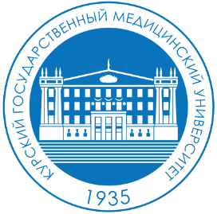 | 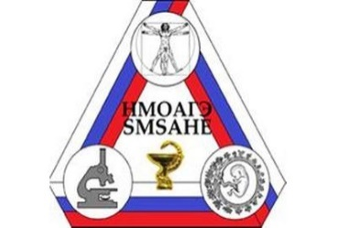 | 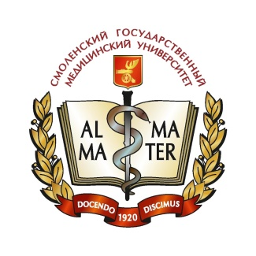 |  |  | 

Организаторы конференции:
- Курский государственный медицинский университет
- Научное медицинское общество анатомов, гистологов и эмбриологов России
- Витебский государственный медицинский университет
- Ивановский государственный медицинский университет
- Смоленский государственный медицинский университет
- Медицинский институт Чеченского государственного университета имени
А.А. Кадырова

Основные направления работы конференции:
- Антропонутрициология и возрастные аспекты морфологии организма человека
- Вопросы регенерации тканей после воздействия факторов различной этиологии
- Современные представления о патоморфологической диагностике заболеваний человека
- Достижения в морфологической диагностике онкопатологии
- Актуальные вопросы преподавания морфологических дисциплин

Формы участия в конференции:
- Выступление с докладом и публикация материалов в виде статьи или тезисов в электронном журнале INNOVA
- Только публикация материалов в виде статьи или тезисов в электронном журнале INNOVA
- Слушатель

Материалы конференции (постатейно) будут опубликованы в электронном научном журнале INNOVA, зарегистрированы в НЭБ (eLIBRARY) и проиндексированы в РИНЦ. Производится постатейное присвоение индекса DOI.
Оргкомитет оставляет за собой право отклонить материалы в случае несоответствия тематике конференции. Оригинальность текста должна составлять не менее 70%.
Докладчикам и авторам статей и тезисов будут разосланы сертификаты участников конференции.

Сроки и процедуры регистрации, подачи статей и тезисов, заявок на включение докладов в программу конференции
- Уважаемые участники, для оформления сертификатов просим Вас при регистрации обязательно полностью указывать ФИО, место работы, должность, электронную почту.
- Регистрация слушателей – до 20 июня 2025 года. Для этого необходимо заполнить соответствующую регистрационную форму на сайте https://ksmuconfs.org
- Регистрация участников, выступающих с докладами – до 1 июня 2025 года. Для этого необходимо заполнить соответствующую регистрационную форму на сайте https://ksmuconfs.org
Регламент выступления с докладом: устное выступление в течение 7-10 минут в сопровождении мультимедийной презентации, вопросы 3-5 минут сразу после доклада, выступления в прениях после всех докладов.
- Подача материалов для публикации тезисов – до 1 июня 2025. Для работ, посвященных оригинальным исследованиям, текст должен быть структурирован по разделам: «Актуальность», «Цель исследования» «Материалы и методы», «Результаты», «Выводы». Объем текста тезиса должен быть не менее 6500 и не более 23000 символов с пробелом (эквивалентно 2-7 страницам текста, набранного шрифтом Times New Roman, 14, с одинарным межстрочным интервалом). Просьба не вставлять в текст работы дополнительных пробелов, абзацных отступов (особенно сформированных пробелами), межстрочных интервалов. Цитаты сопровождаются ссылками на опубликованные источники в виде нумерации в квадратных скобках. Рисунки и таблицы не принимаются. Количество ссылок должно быть не менее 3, но не более 20. Вставляемый перечень ссылок просьба не обозначать заголовком типа "Список литературы", "Литература" и тому подобным - вставлять необходимо только ссылки. Без списка литературных источников материалы к публикации не принимаются! От одного автора принимается не более трех тезисов. Количество соавторов – не более пяти.
- Подача материалов для публикации статей – до 1 июня 2025 года. Обратите внимание на необходимость авторизации на странице журнала INNOVA и требования для авторов. От одного автора принимается одна статья, количество соавторов не более пяти. Редакционная коллегия журнала при рассмотрении статьи может произвести проверку материала с помощью системы Антиплагиат.

Конференция будет проводиться на платформе Zoom, логин и пароль будут разосланы дополнительно на адрес, указанный при регистрации.

По всем вопросам Вы можете обратиться по адресу morphksmu85@yandex.ru или по телефонам:
- Зав. кафедрой гистологии, цитологии и эмбриологии д.м.н., профессору Иванову Александру Викторовичу тел.+7 910-310-0310
- Профессору кафедры анатомии человека, д.м.н. Яшиной Ирине Николаевне тел.+7 910-210-97-30
- Зав. кафедрой патологической анатомии к.м.н., доценту Дудке Виктору Тарасовичу тел.+7 910-314-98-55

